УТВЕРЖДЕНА
постановлением Администрации
Батецкого муниципального района
от 30.09.2022 № 597

Схема расположения границ публичного сервитута
ВЛИ-0,4кВ Л-1 от СТП Раглицы - 3

Местоположение публичного сервитута: Новгородская область, Батецкий район
Система координат: МСК-53, 1 зона
Площадь публичного сервитута: 1916 кв.м.

Обозначение характерных точек границ | Координаты, м |  | Метод определения координат характерной точки | Средняя квадратическая погрешность положения характерной точки (M_{t}), м
Обозначение характерных точек границ | X | Y | Метод определения координат характерной точки
1 | 2 | 3 | 4 | 5
1 | 591600.66 | 1324264.80 | Метод спутниковых геодезических измерений (определений) | 0.10
2 | 591597.52 | 1324267.28 | Метод спутниковых геодезических измерений (определений) | 0.10
3 | 591574.55 | 1324238.21 | Метод спутниковых геодезических измерений (определений) | 0.10
4 | 591552.55 | 1324210.50 | Метод спутниковых геодезических измерений (определений) | 0.10
5 | 591531.11 | 1324183.71 | Метод спутниковых геодезических измерений (определений) | 0.10
6 | 591511.63 | 1324159.70 | Метод спутниковых геодезических измерений (определений) | 0.10
7 | 591487.84 | 1324128.12 | Метод спутниковых геодезических измерений (определений) | 0.10
8 | 591461.64 | 1324093.73 | Метод спутниковых геодезических измерений (определений) | 0.10
9 | 591439.04 | 1324064.43 | Метод спутниковых геодезических измерений (определений) | 0.10
10 | 591413.56 | 1324031.64 | Метод спутниковых геодезических измерений (определений) | 0.10
11 | 591389.39 | 1324000.33 | Метод спутниковых геодезических измерений (определений) | 0.10
12 | 591365.23 | 1323968.79 | Метод спутниковых геодезических измерений (определений) | 0.10
13 | 591341.56 | 1323937.94 | Метод спутниковых геодезических измерений (определений) | 0.10
14 | 591316.17 | 1323905.15 | Метод спутниковых геодезических измерений (определений) | 0.10
15 | 591309.38 | 1323885.24 | Метод спутниковых геодезических измерений (определений) | 0.10
16 | 591313.16 | 1323883.94 | Метод спутниковых геодезических измерений (определений) | 0.10
17 | 591319.75 | 1323903.23 | Метод спутниковых геодезических измерений (определений) | 0.10
18 | 591344.72 | 1323935.50 | Метод спутниковых геодезических измерений (определений) | 0.10
19 | 591368.41 | 1323966.35 | Метод спутниковых геодезических измерений (определений) | 0.10
20 | 591392.57 | 1323997.89 | Метод спутниковых геодезических измерений (определений) | 0.10
21 | 591416.72 | 1324029.20 | Метод спутниковых геодезических измерений (определений) | 0.10
22 | 591442.20 | 1324061.99 | Метод спутниковых геодезических измерений (определений) | 0.10
23 | 591464.82 | 1324091.29 | Метод спутниковых геодезических измерений (определений) | 0.10
24 | 591491.02 | 1324125.70 | Метод спутниковых геодезических измерений (определений) | 0.10
25 | 591514.79 | 1324157.24 | Метод спутниковых геодезических измерений (определений) | 0.10
26 | 591534.23 | 1324181.21 | Метод спутниковых геодезических измерений (определений) | 0.10
27 | 591555.67 | 1324208.00 | Метод спутниковых геодезических измерений (определений) | 0.10
28 | 591577.69 | 1324235.73 | Метод спутниковых геодезических измерений (определений) | 0.10
1 | 591600.66 | 1324264.80 | Метод спутниковых геодезических измерений (определений) | 0.10

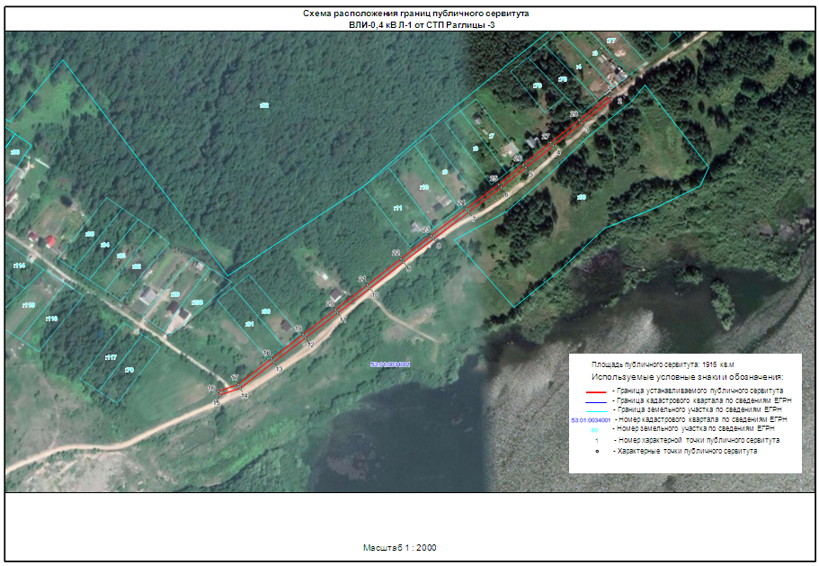
УТВЕРЖДЕНА
постановлением Администрации
Батецкого муниципального района
от 30.09.2022 № 597

Схема расположения границ публичного сервитута
ВЛИ-0,4 кВ Л-2 от СТП-«Раглицы-3»

Местоположение публичного сервитута: Новгородская область, Батецкий район
Система координат: МСК-53, 1 зона
Площадь публичного сервитута: 2831 кв.м.

Обозначение характерных точек границ | Координаты, м |  | Метод определения координат характерной точки | Средняя квадратическая погрешность положения характерной точки (M_{t}), м
Обозначение характерных точек границ | X | Y | Метод определения координат характерной точки
1 | 2 | 3 | 4 | 5
1 | 591638.21 | 1323427.53 | Метод спутниковых геодезических измерений (определений) | 0.10
2 | 591619.39 | 1323458.41 | Метод спутниковых геодезических измерений (определений) | 0.10
3 | 591601.02 | 1323485.70 | Метод спутниковых геодезических измерений (определений) | 0.10
4 | 591583.30 | 1323511.06 | Метод спутниковых геодезических измерений (определений) | 0.10
5 | 591561.68 | 1323541.56 | Метод спутниковых геодезических измерений (определений) | 0.10
6 | 591542.34 | 1323569.09 | Метод спутниковых геодезических измерений (определений) | 0.10
7 | 591524.07 | 1323594.98 | Метод спутниковых геодезических измерений (определений) | 0.10
8 | 591506.32 | 1323620.54 | Метод спутниковых геодезических измерений (определений) | 0.10
9 | 591486.22 | 1323649.30 | Метод спутниковых геодезических измерений (определений) | 0.10
10 | 591465.25 | 1323679.42 | Метод спутниковых геодезических измерений (определений) | 0.10
11 | 591442.09 | 1323713.35 | Метод спутниковых геодезических измерений (определений) | 0.10
12 | 591421.98 | 1323742.24 | Метод спутниковых геодезических измерений (определений) | 0.10
13 | 591400.22 | 1323774.01 | Метод спутниковых геодезических измерений (определений) | 0.10
14 | 591380.87 | 1323801.87 | Метод спутниковых геодезических измерений (определений) | 0.10
15 | 591360.07 | 1323832.85 | Метод спутниковых геодезических измерений (определений) | 0.10
16 | 591340.91 | 1323860.47 | Метод спутниковых геодезических измерений (определений) | 0.10
17 | 591322.11 | 1323888.19 | Метод спутниковых геодезических измерений (определений) | 0.10
18 | 591310.89 | 1323886.45 | Метод спутниковых геодезических измерений (определений) | 0.10
19 | 591311.51 | 1323882.49 | Метод спутниковых геодезических измерений (определений) | 0.10
20 | 591320.23 | 1323883.85 | Метод спутниковых геодезических измерений (определений) | 0.10
21 | 591337.61 | 1323858.21 | Метод спутниковых геодезических измерений (определений) | 0.10
22 | 591356.77 | 1323830.59 | Метод спутниковых геодезических измерений (определений) | 0.10
23 | 591377.57 | 1323799.61 | Метод спутниковых геодезических измерений (определений) | 0.10
24 | 591396.92 | 1323771.73 | Метод спутниковых геодезических измерений (определений) | 0.10
25 | 591418.68 | 1323739.96 | Метод спутниковых геодезических измерений (определений) | 0.10
26 | 591438.79 | 1323711.07 | Метод спутниковых геодезических измерений (определений) | 0.10
27 | 591461.95 | 1323677.14 | Метод спутниковых геодезических измерений (определений) | 0.10
28 | 591482.94 | 1323647.02 | Метод спутниковых геодезических измерений (определений) | 0.10
29 | 591503.04 | 1323618.26 | Метод спутниковых геодезических измерений (определений) | 0.10
30 | 591520.79 | 1323592.68 | Метод спутниковых геодезических измерений (определений) | 0.10
31 | 591539.06 | 1323566.79 | Метод спутниковых геодезических измерений (определений) | 0.10
32 | 591558.42 | 1323539.26 | Метод спутниковых геодезических измерений (определений) | 0.10
33 | 591580.02 | 1323508.76 | Метод спутниковых геодезических измерений (определений) | 0.10
34 | 591597.72 | 1323483.44 | Метод спутниковых геодезических измерений (определений) | 0.10
35 | 591616.03 | 1323456.25 | Метод спутниковых геодезических измерений (определений) | 0.10
36 | 591632.71 | 1323428.87 | Метод спутниковых геодезических измерений (определений) | 0.10
37 | 591603.47 | 1323411.19 | Метод спутниковых геодезических измерений (определений) | 0.10
38 | 591574.31 | 1323392.60 | Метод спутниковых геодезических измерений (определений) | 0.10
39 | 591545.33 | 1323374.77 | Метод спутниковых геодезических измерений (определений) | 0.10
40 | 591513.71 | 1323355.41 | Метод спутниковых геодезических измерений (определений) | 0.10
41 | 591515.79 | 1323351.99 | Метод спутниковых геодезических измерений (определений) | 0.10
42 | 591547.43 | 1323371.37 | Метод спутниковых геодезических измерений (определений) | 0.10
43 | 591576.43 | 1323389.20 | Метод спутниковых геодезических измерений (определений) | 0.10
44 | 591605.59 | 1323407.79 | Метод спутниковых геодезических измерений (определений) | 0.10
1 | 591638.21 | 1323427.53 | Метод спутниковых геодезических измерений (определений) | 0.10

